За 2023 и 2024 год при помощи Главы города Инны Юрьевны Волковой, депутатов городского Совета, предпринимателей и неравнодушных жителей по заявкам поступившим в Центр поддержки было закуплено и передано гуманитарного груза почти на 7 миллионов рублей.

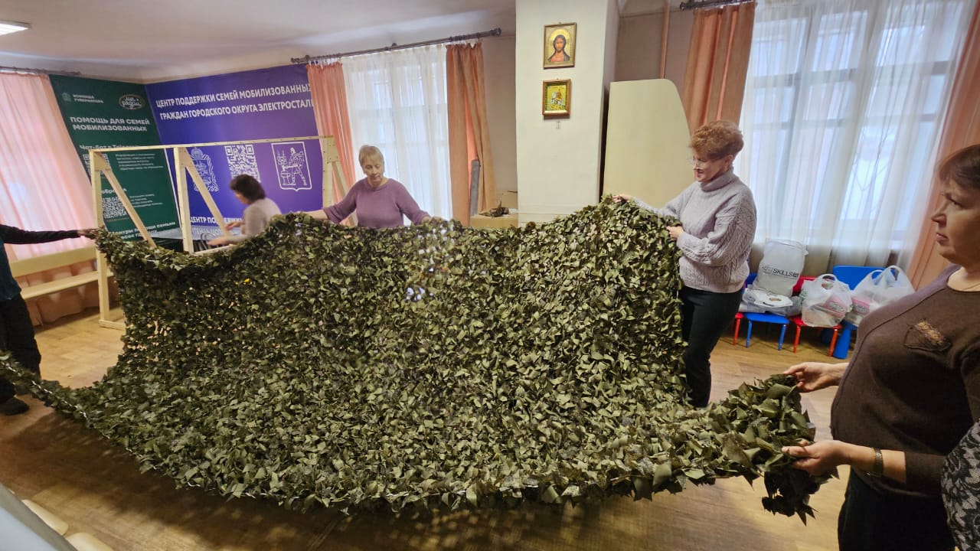

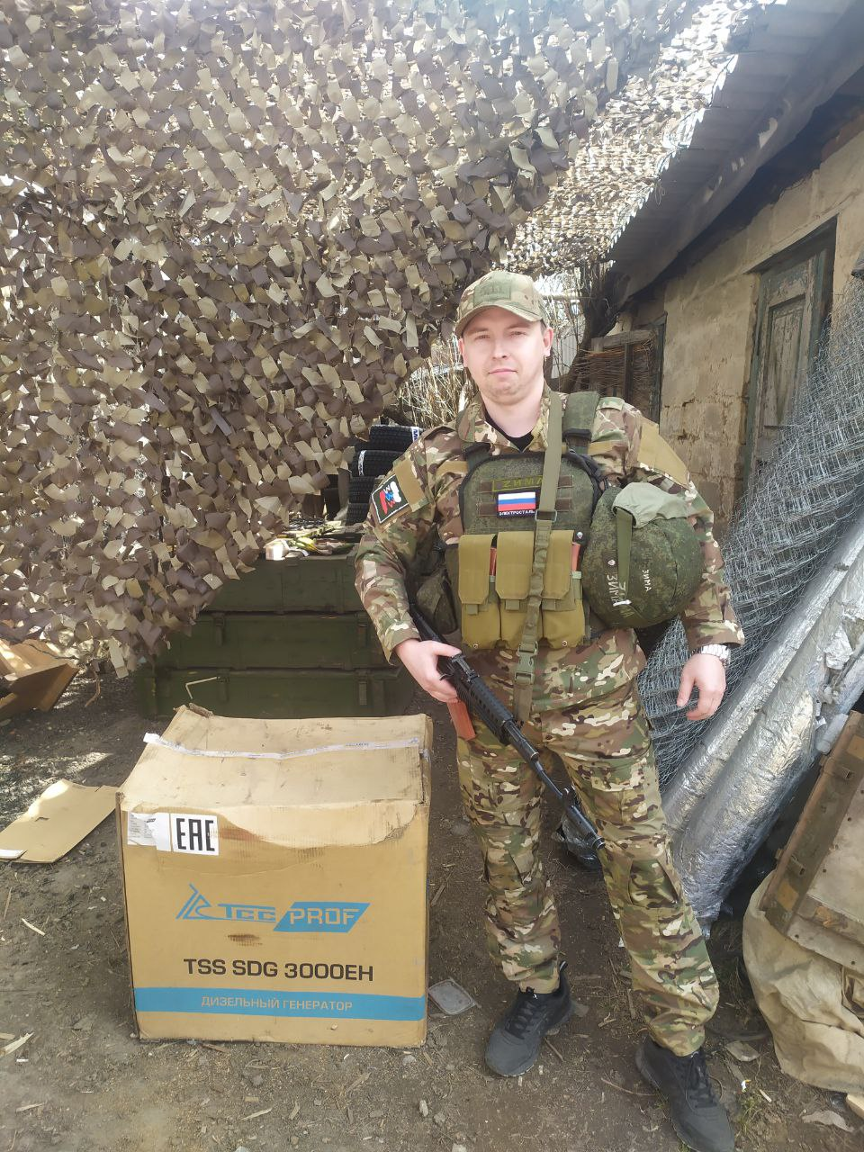

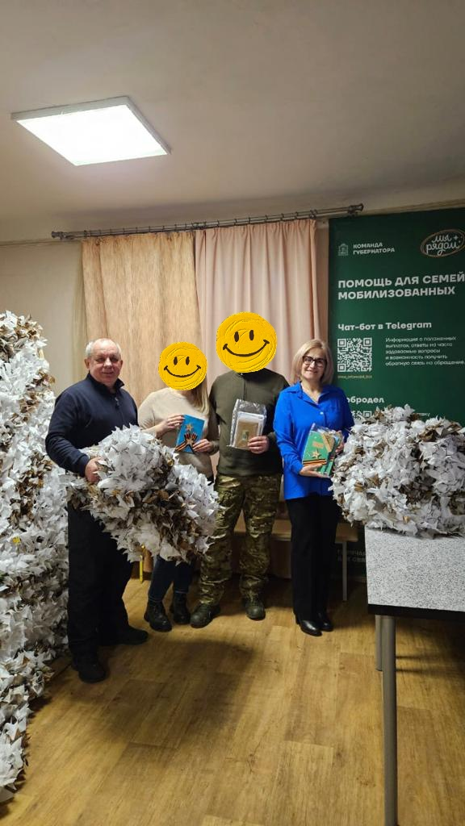

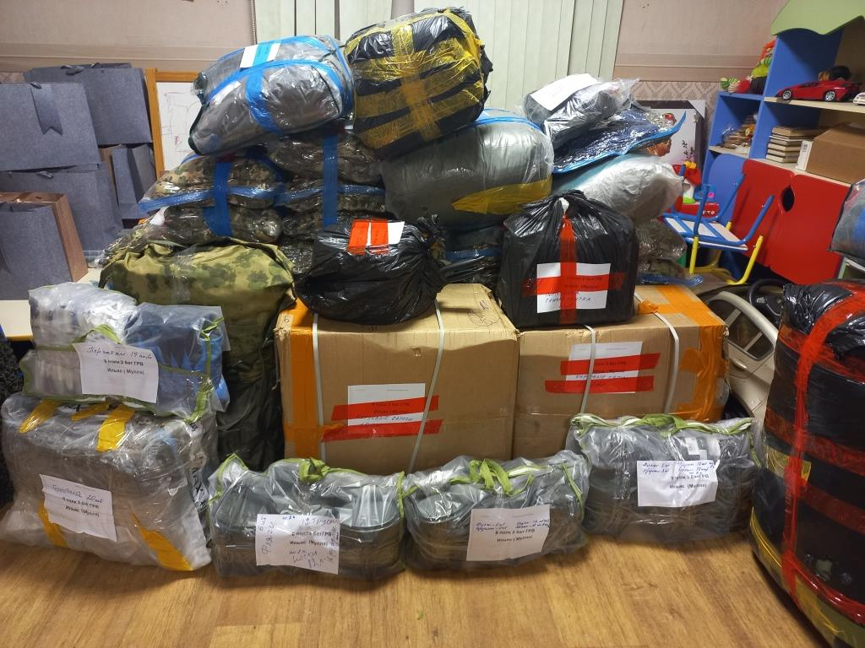

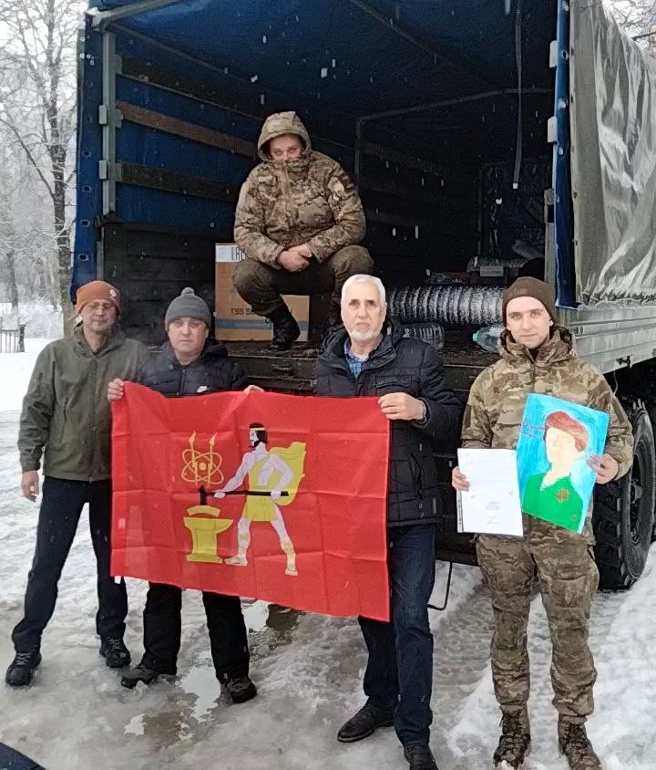

С февраля 2023 года члены Фонда и волонтеры начали изготавливать окопные свечи, а с марта месяца и по сегодняшний день волонтеры и члены семей участников СВО плетут маскировочные сети, вяжут носки и пояса, а также шьют плащ-палатки, для последующей отправки на Фронт.